عنوان مقاله (کمتر از 15 واژه)

نام و نام خانوادگی نویسنده اول*، نام و نام خانوادگی نویسنده دوم، نام و نام خانوادگی نویسنده سوم

چکیده: چکیده شامل بیان مسئله، سؤال یا فرضیه تحقیق، هدف، روش تحقیق و نتایج می‌باشد و طول آن باید حداکثر 300 کلمه باشد. چکیده با قلم BZar11 باشد.
واژگان کلیدی: 3 تا 5 کلمه با قلم B Zar 11

1- مقدمه و بیان مسئله
بخش مقدمه شامل بیان مسئله، ضرورت انجام پژوهش، سؤالات پژوهش، فرضیات و اهداف پژوهش است. متن اصلی همه بخشهای مقاله با قلم B Zar 12 نوشته می شود و رنگ آن باید Automatic باشد. در پاراگرافبندی نیز از گزینه Justify استفاده شود.
تنظیمات پاراگراف (حاشیه‌های سمت راست و چپ و بالا و پایین صفحات، فاصله بین خطوط، تورفتگی سطر اول پاراگراف- به جز پاراگراف اول- و ...) باید عیناً همانطور باشد که در نمونه پیشِ رو اجرا شدهاست. رعایت نیم فاصلهها در کاربرد واژگان ضروری است. به جز پاراگراف نخست، سطر اول مابقی پاراگرافها 7/0 با حاشیه فاصله دارد.
نکته: چنانچه شماره گذاری و یا بولِت گذاری در متن لازم است مطابق نمونه زیر انجام شود:
- در قسمت پاراگراف تنظیمات را مطابق تصویر تغییر دهید.
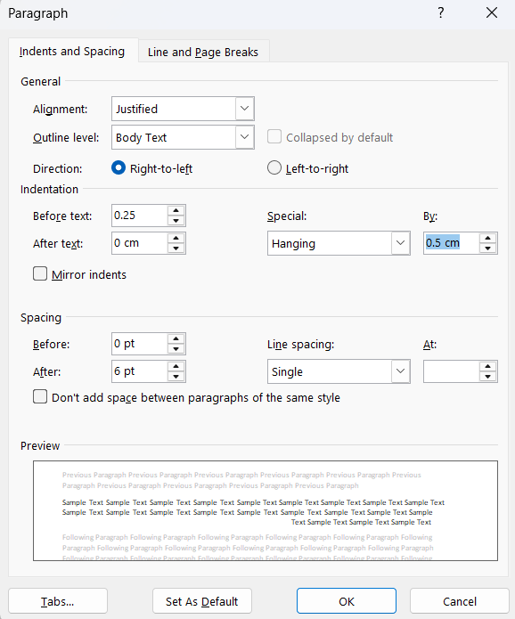
نکته: پیشنهاد می شود جملات طولانی (بیش از 40 تا 50 کلمه) و مبهم در متن مقاله استفاده نشود. همچنین طول پاراگراف ها نباید بیش از حد طولانی باشد. طول مناسب پاراگراف به زمینه و نوع محتوا بستگی دارد، اما معمولاً بیش از دو جمله و کمتر از ۲۰۰ کلمه است.
چنانچه نیاز به آوردن پاورقی باشد از گزینه Insert Footnote استفاده شود (واژگان تخصصی و یا اسم افراد حتماً در پاورقی به صورت لاتین آورده شوند).
نکته: شمارهگذاری پاورقی در هر صفحه از شماره 1 شروع گردد.
ارجاعها و استنادهای مقاله باید مطابق شیوه APA باشد. شیوه یاد شده، از شیوه های ارجاع درون متنی است و راهنمای مفصل آن در وبگاه کنفرانس در دسترس قرار گرفتهاست. مأخذدهی درون متنی دقیقاً با رنگ آبی- نشان داده شده در تصویر- مطابق نمونه زیر انجام شود:
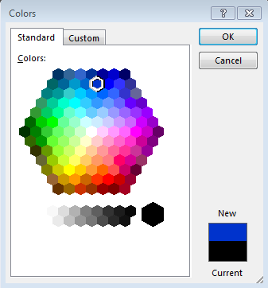
نکته: نمونه رنگ و نحوه ارجاع دهی فارسی : (رفیعیان و همکاران، 1390)
نکته: نمونه رنگ و نحوه ارجاع دهی درون متنی انگلیسی : (Zhang et al., 2014)
نکته: توجه شود که منابع لاتین در ارجاع دهی داخل متن و همچنین جداول با حروف فارسی ارجاع دهی نشوند.
در تمامی بخشهای متن چنانچه از اعداد اعشاری استفاده شدهاست، باید از علامت اعشار به صورت زیر استفاده نمود وکاربرد نقطه اشتباه است: 78/8

2- پیشینه و مبانی نظری پژوهش
پیشینه پژوهش شامل تحقیقات انجام‌شدۀ مرتبط با موضوع (مقالات علمی و گزارش‌های چاپ‌شدۀ مرتبط)، بررسی و نتایج و دستاوردهای این تحقیقات به‌طور خلاصه است. در پیشینه باید تفاوت رویکرد و روش مقالۀ حاضر با مقالات پیشین بیان شود.
در مبانی نظری تحقیق تعاریف، مفاهیم و مباحث نظری مرتبط با موضوع که در انجام پژوهش مورد استفاده قرارگرفته‌اند، باید بیان شوند. مبانی نظری تحقیق درواقع پشتوانۀ تحلیلی مقاله را شکل می‌دهد و فرضیۀ مقاله به آن متکی است. مبانی نظری نباید صرفاً شامل تعاریف و مفاهیم پایه‌ای باشد که درروش انجام پژوهش و نتایج آن تأثیر چندانی ندارند.
2-1- سرفصلهای دو‌شمارهای
سرفصلهای دو شمارهای با قلم B Zar 12 پررنگ (Bold) نوشته می‌شوند. متن اصلی مطابق سایر قسمتهای مقاله نوشته میشود.
2-1-1- سرفصلهای سه شمارهای
سرفصلهای سه شمارهای با قلم B Zar 11 پررنگ (Bold) نوشته می‌شوند. متن اصلی مطابق سایر قسمتهای مقاله نوشته میشود.
3- روش تحقیق
در بخش روش تحقیق، راجع به نوع تحقیق، جامعه آماری، نمونه و تعیین حجم و انتخاب آن، روایی و پایایی ابزار جمع‌آوری اطلاعات و آزمون‌های مورداستفاده توضیح داده میشود.
نکته: در صورت وجود، معرفی نمونه موردی و همچنین شاخصها، مؤلفهها، متغیرها و یا معیارهای انتخابی مقاله در این بخش آورده میشود.
4- بحث و یافتههای پژوهش
تمامی نتایج کیفی و كمّي به‌دست‌آمده، باید در این بخش ارائه گردند. در صورت نیاز می‌توان موضوعات را طبقه‌بندی نموده و از جدول، منحنی، نمودار یا شکل استفاده کرد. همچنین نتایج پژوهش حاضر با نتایج پژوهش‌های مشابه و پیشینۀ تحقیق مقایسه می‌شود و هم‌راستایی، تفاوت و به‌طورکلی نسبت نتایج پژوهش حاضر با پژوهش‌های مرتبط قبلی بیان می‌شود.
تمامی جدولها، شکلها (نمودار، نقشه و هر عنصر مشابه این‌ها) باید وسط‌چین شوند. در تمامی متن، در صورت توضیح و تفسیر به شماره جدول، شکل، نمودار و نقشه مطابق زیر ارجاع داده‌شده شود (جدول شماره 1).
نکته: تمامی جداول، قابلیت ویرایش داشته باشند و به صورت تصویر در متن استفاده نشوند.
مشخصات جدول (شامل شماره، عنوان و مأخذ) در بالای آن با قلم B Nazanin10 پررنگ (Bold)، به‌صورت وسط‌چین نوشته میشود. شمارهگذاری جدولهای متن به ترتیب از آغاز تا پایان مقاله انجام شود. سر تیتر جدولها با قلم B Nazanin10 و به‌صورت پررنگ (Bold) نوشته شود. متن نوشته‌های درون جدول باید با قلم B Nazanin10 ساده نوشته شود. بین جدول و پاراگراف بعد و قبل از آن، 6pt فاصله گذاشته میشود.
نکته: در جدول چنانچه یافتههای جدول حاصل کار نویسندگان مقاله است نیازی به آوردن عبارت «مأخذ: نگارندگان» نمیباشد.
جدول 1. نمونه جدول (مأخذ:...)
ستون اول | ستون دوم | ستون سوم
... | ... | ...
سطر آخر | سطر آخر | سطر آخر
مشخصات شکل/ نمودار/ نقشه (عنوان و مأخذ) در زیر آن میآید و باید با قلم B Nazanin10 و به‌صورت پررنگ (Bold) نوشته شود. بین عنوان شکل و پاراگراف بعد و قبل از آن، 6pt فاصله گذاشته میشود. در تنظیم تصاویر، نمودار و شکلهایی که به متن مقاله اضافه میشوند تنظیمات مطابق مسیر زیر انجام شود.
Format/ Wrap Text/In Line with text
شکل 1. نمونه شکل (مأخذ:...)
شکلها (و نمودارهای) مقاله با فرمت JPEG و حداقل رزولوشن dpi 300 به‌صورت فایل‌های مجزا بارگذاری شوند. درون‌متن ارسالی می‌توان از رزولوشن پایینتر جهت کاهش حجم فایل ارسالی استفاده کرد، مشروط بر آنکه خوانایی اشکال حفظ شود.
نکته: نقشه ها، نمودارها، تصاویر با عنوان شکل در متن قرار داده شوند.
5- نتیجه‌گیری و پیشنهادات
در این بخش یافته‌های مقاله بررسی و دستیابی یا عدم دستیابی به اهداف پژوهش و دلایل رد یا اثبات فرضیه‌(ها) بیان می‌شود؛ در نتیجه‌گیری، مقدمه، ارجاع و دلیل آورده نمی‌شود.
6- منابع
فونت منابع فارسی B Zar 12 و فونت منابع انگلیسی Times New Roman 11 و هر دو در ادامه یکدیگر با استفاده از بولت میآید. برای درج منابع از شیوه APA تبعیت شود و منابع به ترتیب حروف الفبایی مرتب گردند. ابتدا منابع فارسی و سپس منابع انگلیسی بیان شوند. راهنمای مفصل شیوه استناددهی APA در وبگاه کنفرانس در بخش راهنمای نویسندگان دسترس قرارگرفته است.
نکته: در صورت وجود، در مقالات فارسی و انگلیسی قرار دادن DOI ضروری است. در صورت فقدان این شناسه، شناسه DOR گذاشته شود. در صورتیکه هیچکدام از دو شناسه فوق موجود نبود لینک (URL) رفرنس استفاده گردد.
- غفوری، عطیه. (1399). مشارکت: مبنای طراحی فضاهای شهری چند عملکردی. منظر، 12(53)، 39-26.
https://doi.org/10.22034/MANZAR.2020.242655.2080
- Mehta, V., & Bosson, J. K. (2010). Third places and the social life of streets. Environment ‎and behavior, 42(6), 779-805. ‎
https://doi.org/10.1177/0013916509344677‎
تنظیمات doi مطابق زیر باشد:

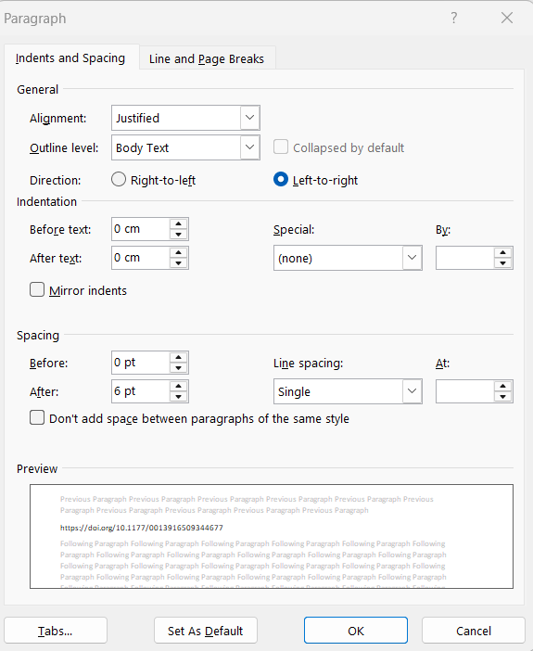
ضمایم
1- فایل سؤالات پرسشنامه (برای تحقیقات توصیفی- تحلیلی)
2- خروجی کامل جداول نرم‌افزار به‌کاررفته در تحقیق.

توجه
- مقالات ارسال‌شده باید حداکثر بین 15 تا 20 صفحه با در نظر گرفتن بخش مأخذها و شکلها و نقشهها باشند.
- مقالات ارسالی تنها در قالب تعیین‌شده موردبررسی قرار می‌گيرند و در صورت عدم رعايت ساختار موردنظر، مقالات ارسالی وارد فرایند داوری نخواهد شد.
- تمامی متن مقاله ارسالی میبایست با استفاده از برنامه ویراستیار موردبررسی قرارگرفته و بدون غلطهای املایی، ویرایشی و نگارشی باشد.

Title of paper

Abstract
Abuot 500 to 700 words, include: Introduction, Matherials & Methods, Discussion of Results & Conclusions
Keywords
About 3-5 word/phrase

چنانچه مقاله برگرفته از طرح پژوهشی/ طرح اجرایی/ پایان‌نامه‌های ارشد و دکتری باشد در این قسمت حتماً ذکر گردد.
*تحصیلات، رشته، گروه، دانشکده، دانشگاه، شهر، کشور. (علامت ستاره برای نویسنده مسئول مکاتبات گذاشته میشود که میتواند نویسنده اول باشد و یا نباشد. برای نویسنده مسئول مکاتبات، نشانی پست الکترونیک گذاشته شود). Email:
تحصیلات، رشته، گروه، دانشکده، دانشگاه، شهر، کشور.
تحصیلات، رشته، گروه، دانشکده، دانشگاه، شهر، کشور.

